“Sivri bir sopa ile bir ırmakta balık yakalamaya çalışan ancak her defasında başarısız olan açlık mücadelesi içindeki bir mağara adamı hayal edin. Irmak balık kaynıyor ancak mağara adamı aile bireylerini doyuracak balık yakalayamıyor. Mağaraya geri dönen adam mağara içindeki bir örümcek ağına takılıp kalmış sineklere gözü ilişir ve “Aha!” diye bağırır. Adam düşünmeye başlar: “Örümcekler, ağlar ve avlar! Ne akıllıca! Balıklar, ağlar ve avlar!” Bu, muhteşem bir analojik düşünme örneğidir. Mağara adamı, aile bireylerinin de yardımıyla ağaç dallarından bir ağ yapar ve o akşam mağarasına düzinelerce balık ile döner. Ailenin en temel ihtiyacı karşılanmıştır. O, büyük bir adamdır artık!” (Sak,2014)

Yaratıcılık nedir?
Bartlett (1958), yaratıcılığı tanımlarken, “olağan yoldan ayrılma, kalıpların dışına çıkma, yeni deneyime açık olma ve bir şeyin diğer bir şeye rehberlik etmesine, onu yönlendirmesine izin verme” unsurlarına vurgu yapmaktadır. (Barlett 1958;Akt. Sak,2014)

Torrance (1962)’ göre yaratıcılık “problemlere duyarlı olma süreci”’ne odaklı olmalıdır. Torrance, problemin ya da eksikliğin hissedilmesi, problemin ya da eksik öğelerin farkına varılması, problem ya da eksik öğelere ilişkin fikir veya hipotezlerin oluşturulması, tahminler oluşturma, hipotezleri test etme, gerektiğinde hipotezleri modifiye edip yeniden test etme ve bir sonucun ortaya konulmasının, yaratıcılığı tanımlayan süreçler olduğunu ifade etmektedir (Torrance, 1962;Akt. Sak,2014).

Parnes (1967), yaratıcılığı, “kelimeler, resimler, semboller gibi içsel ve dışsal ayırt edici uyarıcılar üzerinde işleyen bir cevap (tepki) ya da cevaplar kombinasyonu (tepkiler kombinasyonu) oluşturma” olarak tanımlamaktadır. (Parnes, 1957;Akt. Sak,2014)

Yaratıcılık Tanımları Nelerdir?
- Ürün Odaklı Yaratıcılık ?
- Kişilik Özelliği Olarak Yaratıcılık?
- Süreç Olarak Yaratıcılık?

Yaratıcılık denince aklımıza ilk gelen nedir?
- Kişi
- Süreç
- Obje
- Özellik
- Duygu
- Performans
- Sanat
- Bilim

Yaratıcılık skalası var mıdır? Hangisi daha yaratıcı?

Yaratıcılık Tanımları
- Ürün olarak Yaratıcılık
- Kişilik Özelliği olarak Yaratıcılık
- Süreç olarak Yaratıcılık

Ürün Olarak Yaratıcılık: Bir kişinin var olanlardan faydalanarak bir problemin çözümüne yönelik ya da bir şeylerin üretilmesi amacıyla orijinal ve uygun olan bir ürün ortaya koymasıdır (Torrance, 1968; Takala, 1993;Akt. Sak,2014).
Yaratıcı ürün için YENİLİK ve UYGUNLUK koşulları ön koşuldur (Boden, 2004 & Cropley,1999;Akt. Sak,2014). Yeni ürünler orijinaldir, olağandan farklıdır ve tahmin edilemezdir. Dolayısıyla bir ürünün yaratıcılık düzeyi, yenilik ve uygunluk düzeyi ile doğru orantılıdır.
Yenilik bir ön koşul olsa da «her yeni ürün yaratıcıdır» diyemeyiz. Yeni olanın uygun da olması gerekmektedir. Uygun olmak demek, ürünün kullanım değerinin olması, yararının olması ve etki potansiyelinin olması demektir (Sak, 2014).
Burada dikkat edilmesi gereken;
*Bir fikir şu an uygun olmayıp sonraki zamanlarda uygun olabilir.
*Bir fikir bir toplumda uygun olmayıp başka bir toplumda uygun olabilir.
Sadece yenilik ve uygunluk yaratıcı ürünü açıklamakta sığ kalmaktadır. Örneğin çok orijinal bir ürün ya da fikir, yaratıcı olmayabilir. 10 kulpu olan çaydanlık üretmek aslında «ORİJİNAL» bir fikirdir, fakat uygun olması konusunda dezavantajları vardır. Bu durum 10 kulpu olan çaydanlığın yaratıcı bir ürün olmasını engellemektedir.
Özet olarak bir ürünün yaratıcı olması için;
*İşe yaraması
*Bir ihtiyacı karşılaması
*Kullanım değerinin olması
*Yeni fikir ve ürünlerin ortaya çıkmasına katkı sağlaması gerekmektedir.
Orijinal-Yararsız ürün: SAÇMA dır.
Yararlı-Orijinal olmayan ürün: KOPYA dır.
YENİLİK ve KULLANIŞLILIK yaratıcı ürünler için zorunlu DEĞERLİ OLMA ve ÖNEMLİ OLMA ise yaratıcı ürün kalitesini arttırıcı etkisi olan zorunlu olmayan etmenlerdir.

Kişilik Özelliği Olarak Yaratıcılık: Problem çözme ve problem bulma süreçlerinde akıcı, esnek ve özgün düşünebilme yetisine sahip insanların sergilediği özelliktir (Torrance, 1972; Getzels, 1975;Akt. Sak,2014).
Yaratıcılık kişilik özelliği olarak ele alındığında yaratıcı kişilerin şu özellikleri sıklıkla sergiledikleri ortaya konmuştur:
*Bilinmeyenden ve gizemden hoşlanırlar.
*Karmaşık olanı, basit olana tercih ederler.
*Risk alan ve risk almaya eğilimi olan kişilerdir.
*Farklı olanı düşünebilen kişilerdir.
*İmgelerle düşünebilen bir yapıları vardır.
*Daha içe dönüktürler. *Daha bağımsız ve bireyseldirler.
*Esnek düşünürler.
*Spekülatif düşünürler. (Koberg ve Bagnall, 1974; Guilford, 1968; Ausebel ve Robinson, 1969; Kin ve Pope, 1999;Kırışoğlu, 1991; Şatır ve Şener; 2003;Barlett ve Davis, 1974; Young, 2008;Akt. Sak,2014).

Süreç Olarak Yaratıcılık: Problem çözme ve bulma esnasında yeni ve uygun çözümü ya da fikri ortaya koymak için gereken esneklik ve özgünlük içeren dinamik bir süreçtir (Guildford,1968; Simon & Newell, 1972;Akt. Sak,2014).
Yaratıcılık süreç olarak ele alındığında ise, yaratıcı düşünme kavramı karşımıza çıkmaktadır. Yaratıcı düşünme esnasında;
*Problem bulma,
*Yenilikçi çözüm üretme,
*Eleştirel düşünsel bir süreç deneyimleme,
*Değişken bir düşünme süreci deneyimleme,
*Gizli benzerlikleri fark etme,
*İlişkisiz olanı ayırt etme,
*Sezgisel düşünme,
*Problemlere çözüm önerme,
*Varsayımlar üretme,
*Eksik ögenin belirlenmesi,
*Aykırı ilişkilerin kurulması gibi süreçler deneyimlenmektedir (Torrance 1974a; akt. Onur ve Zorlu, 2017)

Yaratıcı Kişiler
Csikszentmihalyi (1996;Akt. Sak,2014) yaratıcı kişilere odaklanarak yaratıcılığın üç tipinin olduğundan bahsetmiştir:
Parlak Kişiler: Sıradışı fikirler üreten ama fikirleri toplumsal katkı düzeyine ulaşmayan kişilerdir. Kişisel Düzeyde Yaratıcı Kişiler: Toplumsal değeri olan özgün fikirler üreten kişilerdir, fakat bu kişilerin ürettiklerinden sadece kendileri haberdardır.
Sınırsız Yaratıcı Kişiler: Bu tipteki yaratıcı kişilerde topluma büyük katkı sağlayan fikir ya da ürün üretimi söz konusudur. Ayrıca bu kişiler toplumların değişimine de katkı sağlamıştır.
Csikszentmihalyi (1996;Akt. Sak,2014)’nin yaratıcı tipleri farklı yaratıcılık düzeylerinin derecesine karşılık gelen bir sınıflandırma değildir. Farklı yönlerde yaratıcılık sergilemeleri ile ilgili bir durum söz konusudur. Burada odaklanılması gereken durum, toplumun oldukça yaratıcı olduğuna inandığı, farkında olduğu bazı kişilerin hiçbir yaratıcı performanslarının olmayabileceği, fakat toplumun yaratıcı olarak görmediği ya da hiç farkına varamadığı kişilerin orijinal fikir ve ürün üretebileceği durumudur.

Yaratıcılık Tipleri
Büyük -Y Tipi Yaratıcılık: Bu tür yaratıcılıkta, oldukça açık, çığır açan orijinal fikirler ve ürünler ortaya çıkmaktadır. Bütün toplumu etkisi altına alan bir yaratıcılık türüdür (Kaufman & Beghetto, 2009). Örn:Akıllı telefonlar.
Küçük-y Tipi Yaratıcılık: Çoğumuzun gündelik hayatında deneyimlediği, bireysel amaçlar için yeni ve orijinal olanın üretildiği bir yaratıcılık türüdür. Genelde bireylerin kendine yönelik faaliyetlerini içerir (Tesisattan gelen sesi belirlemek için farklı ve orijinal bir yol geliştirme) (Kaufman & Beghetto, 2009).

Yaratıcı Düşünme Teknikleri

Alan yazında yaratıcı düşünmeyi geliştiren çok çeşitli tekniklerden bahsedilmektedir. Bu tekniklerden daha çok eğitimde kullanılan ve son zamanlarda önemi artan tekniklere baktığımızda bazı tekniklerin ön plana çıktığını görmekteyiz. Yaratıcı düşünme tekniklerinin kaynağı, yaratıcı buluş ve düşünce sahibi olarak tarihe geçen bazı insanlardır. Böylece yaratıcı bireyler tarafından farkında olmadan, bilinçsizce kullanılan bu teknikler bilinç ışığına çıkarılmakta, bilinen ve öğretilebilir etkinlikler olarak eğitim programlarında yer almaktadır (Özden, 2005).
Örneğin; Beyin fırtınası, tersine beyin fırtınası, kavram haritaları, rol yapma, scamper (yönlendirilmiş beyin fırtınası), Nitelik sıralama, Morfolojik sentez,vb.

Nitelik sıralama:
Nitelik sıralama, bir objenin özelliklerinin bir sütunda sıralanması ve objenin özelliklerine, değişiklik eklemeyi ya da özellik transfer etmeyi içermektedir.
Böylece obje, daha farklı amaçlara hizmet edebilen, daha etkili bir unsur haline gelmektedir(Özden,2005).
Nitelik sıralama, ele alınan sorunu, önce parçalayıp, sonra yeni bir düzende çözüme ulaşmayı sağlar (Özözer, 2005).
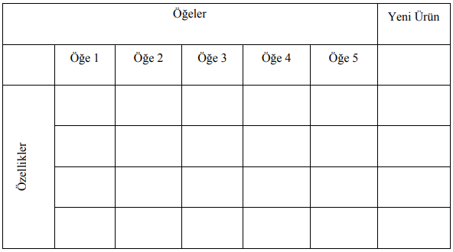
Nitelik sıralama tekniği (San vd. 2011)

Objelerin nitelikleri şu şekilde sınıflandırılabilir:
1.Fiziksel nitelikler; şekil, renk, yoğunluk vb.
2.Sosyal nitelikler; etkileyicilik, sorumluluk alanı vb.
3.İşlemsel nitelikler; üretim şekli, tasarımı vb.
4.Psikolojik nitelikler; motive edici özelliği, negatif duygular oluşturucu özelliği, pozitif duygular oluşturucu özelliği vb.
5.Ekonomik nitelikler; fiyatı, maaliyeti vb.

Crawford'un 1931' deki orijinal yaratıcılık derslerinin çoğunda nitelik sıralama tekniği kullanılmıştır. Bu tekniğin izlediği prosedürde ürünün belirli niteliklerinin listelenmesi gerekir ve daha sonra her niteliği geliştirmeye yönelik bazı değişiklikler eklenebilir ya da bir objeden diğerine nitelik transferi önerilebilir. Yaratıcı düşünce teknikleri adlı kitabında Crawford yaklaşımını şu şekilde özetlemiştir: "Bir adım ileri gitmek, bir şeyin kalitesini ya da niteliğini değiştirmekle ya da başka bir şeye aynı kalite ve niteliğin eklenmesi ile gerçekleştirilir" (Mayer, 1992:365-366 ; Akt. Koray,2004).
Nitelik Sıralama Tekniğinin Aşamaları:
*Obje ile ilgili ön inceleme yapılması ve özelliklerin listelenmesi
*Objenin önemli niteliklerinin, grup üyelerince söylenmesi ve grup koordinatörü tarafından sıralanması,
*Her niteliğin geliştirilmesine yönelik düşüncelerin söylenmesi ve kaydedilmesi,
*Objenin son halinin değerlendirilmesi

Davis tekniği daha belirgin hale getirmek için bir örnek sunmuştur: Sıradan bir tebeşirin kullanım alanlarının geliştirilmesi için ne yapılabilir? İlk olarak; objenin önemli nitelikleri listelenmelidir. Örneğin; şekil, ebat, renk, sertlik ve diğer özellikler. Daha sonra, niteliklerin nasıl değiştirilebileceği düşünülmelidir. Örneğin; beyaz tebeşirden farklı olarak renkli tebeşir kullanımı ya da daha büyük ebattaki tebeşirler gibi. Aynı zamanda, diğer önemli nitelikler -örneğin; tebeşirin tutturulabileceği bir alet gibi- düşünülür (Akt. Mayer, 1992:365-366;Akt. Koray, 2004)

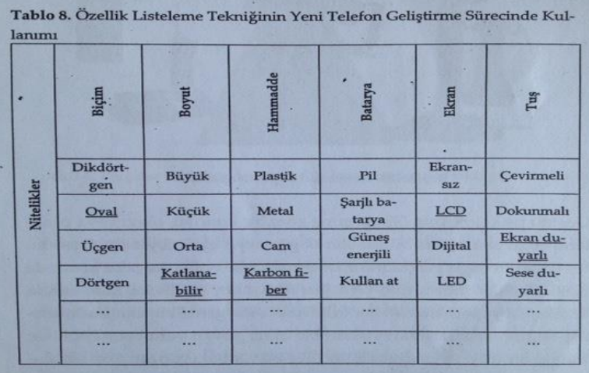

Örneğin bir tırnak makasının niteliklerini geliştirmeye çalışalım. Öncelikle nitelik listemizi bir tabloda oluşturulalım:
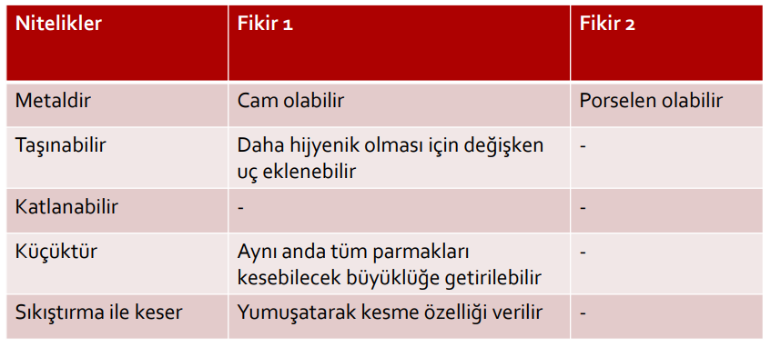

Oluşturduğumuz tablodaki özelliklerin her biri üzerinde fikir ürettikten sonra, ürünün son haline ilişkin taslakları oluştururuz ve tutarlı, daha işlevsel bir ürün oluşturup, oluşturmadığımızı değerlendiririz. Sonuç olarak taslağımız; Porselenden yapılma, 5 uçlu ve uçları değiştirilebilen, uçları ısıtmalı ve tırnağı ısıtıp kesen bir makas üretmiş olacağız.
Örn: Diş temizlemekte kullanılan fırçaların daha işlevsel olması için ne gibi niteliklerini değiştirirdiniz?

Morfolojik Sentez
Starko (2009) ‘a göre morfolojik sentez, nitelik sıralamaya benzer özelliktedir. Fakat listelenen özellik kategorisi iki ile sınırlıdır. Örneğin hayvanların başları ve gövdelerinin özellikleri gibi. Burada bir eksende baş özellikleri, diğerinde gövde özellikleri olan bir grid oluşturulması söz konusudur Oluşturulan gridde her kutucuk farklı baş ve gövde birleşimlerini içermektedir. Örnek bir grid aşağıdaki gibidir (Starko, 2009).
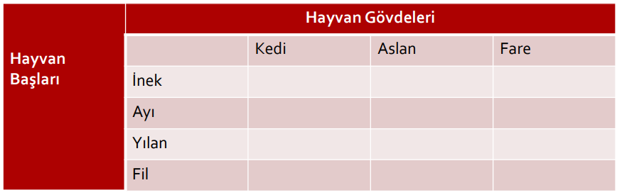

Starko (2009) özellikle yiyeceklerin yeni karışımlarının belirlenmesinde, yeni pasta tasarımlarının yapılmasında morfolojik sentezin etkili olduğunu ifade etmiştir. Bu tekniğe konu olabilecek çok örnek eklenebilir. Örneğin fen bilimlerinde farklı kimyasalların karışımı, matematikte farklı geometrik şekillerden daha kompleks şekillerin eldesi için kullanılabilir.

San vd. (2011) ise, morfolojik sentez tekniği ile ilgili farklı olan nesnelerin, düşüncelerin ya da imgelerin öğeleri (boyut, işlev, renk vb.) arasında transferler yapılarak ya da bu öğeler birleştirilerek (kombinasyon) bambaşka yeni bir ürün elde edilmektedir. Birleştirilen öğelerin çoğu zaman orijinal kimliklerini birleşim içinde yitirmelerinden dolayı morfolojik sentez tekniğinin kullanımı yapısal değişimleri ve yenilikleri de beraberinde getirmektedir

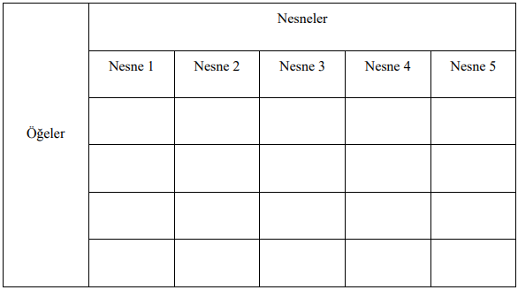
Morfolojik Sentez (San vd, 2011)

Morfolojik sentez tekniği, farklı nesnelerin, düşüncelerin veya imgelerin öğelerini birleştirerek yeni fikirler oluşturmayı amaçlar. Bu öğeler, boyut, işlev, renk vb. gibi özellikler olabilir ve birleştirme sürecinde orijinal kimliklerini yitirerek yeni bir ürün oluşturabilirler.
Örneğin, "araba" kelimesi üzerinde morfolojik sentez tekniği kullanılarak, arabanın farklı özellikleri (örneğin, tekerlekler, motor, kapılar vb.) belirlenebilir ve bu özellikler farklı nesnelerle birleştirilerek yeni bir ürün oluşturulabilir. Örneğin, tekerleklerin birleştirilmesiyle bir sandalye, motorun birleştirilmesiyle bir bisiklet, kapıların birleştirilmesiyle bir ev, vb. oluşturulabilir.
Bu şekilde, morfolojik sentez tekniği, yapısal değişimleri ve yenilikleri beraberinde getirerek yaratıcı düşünme sürecini destekler ve farklı fikirlerin oluşmasına yardımcı olur.

KAYNAKLAR
Koray (2004). Altı Düşünme Şapkası ve Nitelik Sıralama Tekniklerinin Fen Derslerinde Uygulanmasına Yönelik Öğrenci Görüşleri. Kuram ve Uygulamada Eğitim Yönetimi, 379-400.
Kaufman, J. C., and Beghetto, R. A. (2010). Beyond big and little: The four c model of creativity. Review of General Psychology, 13, 1–12.
Onur,D. ve Zorlu,T.(2017). Yaratıcılık Kavramı ile İlişkili Kuramsa l Yaklaşımlar. İnsan Ve Toplum Bilimleri Araştırmaları Dergisi, 3, 1535-1552.
Özden, Y. (2005). Öğrenme ve öğretme. Ankara: Pegem A Yayıncılık, 2-201.
Özözer, Y. (2005). Ne Parlak Fikir! Yaratıcı Düşünme Yöntemleri. İstanbul: Sistem Yayıncılık, 1-69
Sak, U. (2014).Yaratıcılık: Gelişimi ve Geliştirilmesi, Vize Yayıncılık, Ankara, Türkiye
Starko, A.J.(2010). Creativity in the classroom Schools of Curious Delight 4th Edition, Taylor ve Francis.
San, İ. ve Diğerleri (2011). Okulöncesinde Yaratıcılık. Ankara: T.C. Anadolu Üniversitesi Yayını No:2199.

